附件1
感染垃圾袋、药袋、CT袋招标参数和供货要求
一、项目内容
本次招标项目的目标是确定感染垃圾袋、药袋、CT袋采购的供货单位。
二、有效时间
本次招标的中标方其供货期限为壹年（具体期限以合同为准）。
三、项目需求：详见明细表。
感染垃圾袋、药袋、CT袋明细表
序号 | 名称 | 定制规格（cm） | 单位 | 年需求量（个） | 要求 | 备注
1 | 感染垃圾袋（1号） | 68cm*折边  2×12cm*89cm*0.018cm | 个 | 62900 | 背心型/规格：定制/材质：可降解塑料/袋体颜色为黄色/单面印字，正面印字：“医疗废物”专用警示标识和“柳州市人民医院”等字样/无毒无害/在正常使用的情况下具备防水不渗漏效果
2 | 感染垃圾袋（2号） | 55cm*折边  2×14cm*75cm*0.018cm | 个 | 151500
3 | 感染垃圾袋（3号） | 36cm*折边  2×8cm*58cm*0.016cm | 个 | 230950
4 | 感染垃圾袋（4号） | 28cm*折边  2×7cm*47cm*0.016cm | 个 | 53400
5 | 小号药袋 | 17*折边  2×5*26cm*3丝 | 个 | 136200 | 背心型/规格：定制/材质：可降解塑料/袋体颜色为透明白色/双面印字，正面印字：柳州市人民医院院徽和“柳州市人民医院”“广西科技大学附属柳州市人民医院”等字样，背面印字：柳州市人民医院简介情况等/无毒无害/在正常使用的情况下具备防水不破漏效果
6 | 中号药袋 | 23*折边  2×7*36cm*3丝 | 个 | 925000
7 | 大号药袋 | 30*折边  2×8*47cm*3.6丝 | 个 | 161600
8 | CT袋 | 39*55cm*12丝 | 个 | 138000 | 平口型/规格：定制/材质：可降解塑料/袋体颜色为透明白色/单面印字，正面印字：柳州市人民医院院徽和“柳州市人民医院”“广西科技大学附属柳州市人民医院”等字样，放射科简介情况等/无毒无害/在正常使用的情况下具备防水不破漏效果

样式图片如下：实物可到柳州市人民医院实地察看，联系人：罗工 电话：2662935

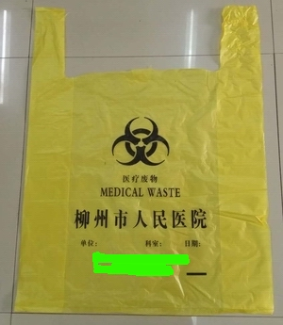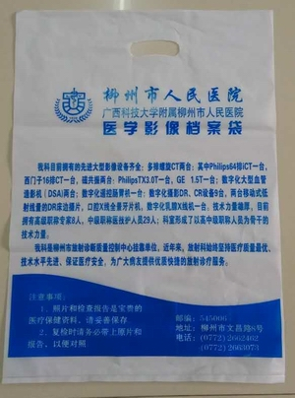
感染垃圾袋↑ CT袋↑

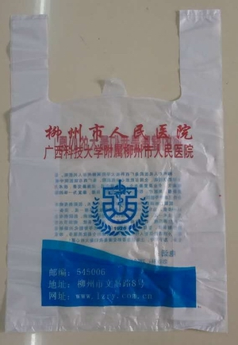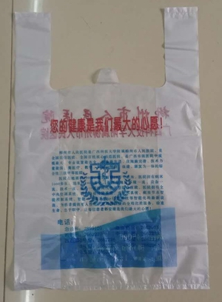
药袋正面↑ 药袋背面↑

四、供货要求
1、中标方提供的产品必须附合招标文件要求和国家相关质量及环保标准。
2、中标方提供的产品必须是全新、未使用的原装正品，得到生产厂家提供的技术支持和售后服务。
3、中标方保证所提供的产品所有权完全属于中标方且无任何抵押、查封等产权瑕疵。如一旦发生任何抵押、查封等产权瑕疵，则由中标方负完全责任。
4、投标方的报价中应包含货物价款、包装、运输、装卸、送货、人工、保险费、税费、售后服务费等所有相关费用。
5、在供货期间，中标价格必须在半年之内保持有效，即：不上涨。满半年后，如个别产品市场价格出现大幅上涨（上涨幅度达10%以上），中标方如需提高价格可向招标方提出书面涨价申请，招标方进行市场调查后，双方共同友好协商议价解决。
6、在供货期间，如市场价格明显下调，中标商应第一时间主动下调其供货价格至最优惠限度，保证以最优惠价格向招标方供货。否则招标方有权终止合同，并由中标方承担因此给招标方造成的经济损失。
7、中标方在接到采购通知后，按照招标方指定的时间和需要的产品数量免费送货上门，双方在招标方指定地点交货验收。中标方应指派专人负责，在产品供货整个过程中，保证交货时间、产品质量和数量、服务质量。
8、如果中标方没有按照招标方规定的时间提供产品和服务的，中标方应向招标方提供相应的补偿费用，每超过一日按迟交货物总价的0.5%计算，但提供的补偿费用总额不超过迟交货物总价的10%，超过20日未提供产品和服务的，招标方有权终止中标方的供货权利即：终止合同。
9、中标方提供的货物必须满足招标方在招标文件中的技术要求，未经招标方同意不允许以其他产品代替。如所提供的产品不符合招标文件的技术要求和国家相关质量和环保标准的，招标方有权拒收或无条件退货并拒付货款，中标方应负完全责任。
10、中标方提供的货物如有伪劣产品，必须马上换货，需赔偿问题货物总价的200%的罚款，并承担因供货质量问题给招标方造成的损失。情节严重的，招标方有权终止中标方的供货权利，即：终止合同。
11、中标方在招标方医院范围内，必须严格遵守招标方管理制度，必须严格落实安全生产措施，严格执行安全操作规范，严格遵守防火规定等。中标方在招标方医院范围内造成的一切安全事故和人员伤害由中标方负完全责任。
12、招标方所在地如发生不可抗力的自然灾害，中标方在生产能力未遭受到破坏或生产能力得到恢复的情况下应优先保证招标方产品的正常供应。
13、中标方须提供相应的售后服务。如遇招标方有突发事件等应急情况时，中标方须随叫随到满足供货和服务。

附件2
标书内容清单及装订顺序
序号 | 文件名称 | 备注
1 | 目录
2 | 投标公司基本情况表 | 内含公司名称、地址、联系人、手机号码、传真、座机、银行账号
3 | 投标人响应性承诺书 | 必备
4 | 法定代表人身份证的复印件 | 必备
5 | 法人授权委托书原件 | 委托代理人必备
6 | 法定代表人授权委托代理人身份证的复印件 | 委托代理人必备
7 | 企业营业执照复印件 | 必备
8 | 税务登记证复印件（国税或地税） | 非三证合一必须提供
9 | 投标人有效的“组织机构代码证”复印件 | 非三证合一必须提供
10 | 查询行贿犯罪档案结果告知函 | 必备
11 | 竞标报价表及报价明细 | 必备
12 | 售后服务承诺书 | 必备
13 | 投标人自2013年1月1日以来的同类项目业绩（提供合同复印件或其他材料） | 可提供
14 | 其他材料 | 可提供

附件3
投标报价明细表（格式）
金额单位：人民币（元）
感染垃圾袋、药袋、CT袋投标报价明细表
序号 | 名称 | 定制规格（cm） | 单位 | 年需求量（个） | 要求 | 单价（元） | 总价（元） | 备注
1 | 感染垃圾袋（1号） | 68cm*折边  2×12cm*89cm*0.018cm | 个 | 62900 | 背心型/规格：定制/材质：可降解塑料/袋体颜色为黄色/单面印字，正面印字：“医疗废物”专用警示标识和“柳州市人民医院”等字样/无毒无害/在正常使用的情况下具备防水不渗漏效果
2 | 感染垃圾袋（2号） | 55cm*折边  2×14cm*75cm*0.018cm | 个 | 151500
3 | 感染垃圾袋（3号） | 36cm*折边  2×8cm*58cm*0.016cm | 个 | 230950
4 | 感染垃圾袋（4号） | 28cm*折边  2×7cm*47cm*0.016cm | 个 | 53400
5 | 小号药袋 | 17*折边  2×5*26cm*3丝 | 个 | 136200 | 背心型/规格：定制/材质：可降解塑料/袋体颜色为透明白色/双面印字，正面印字：柳州市人民医院院徽和“柳州市人民医院”“广西科技大学附属柳州市人民医院”等字样，背面印字：柳州市人民医院简介情况等/无毒无害/在正常使用的情况下具备防水不破漏效果
6 | 中号药袋 | 23*折边  2×7*36cm*3丝 | 个 | 925000
7 | 大号药袋 | 30*折边  2×8*47cm*3.6丝 | 个 | 161600
8 | CT袋 | 39*55cm*12丝 | 个 | 138000 | 平口型/规格：定制/材质：可降解塑料/袋体颜色为透明白色/单面印字，正面印字：柳州市人民医院院徽和“柳州市人民医院”“广西科技大学附属柳州市人民医院”等字样，放射科简介情况等/无毒无害/在正常使用的情况下具备防水不破漏效果
合计 | 人民币大写： （小写：￥ ）

注：以上所有项目报价中包含：货物价款、包装、运输、装卸、送货、人工、保险费、税费、售后服务费等所有相关费用。

投标人（公章）

法定代表人或委托代理人签名（或盖章）
日期： 年 月 日

